**Тема недели: «День Знаний»**

**С 01.09.2020 по 04.09.2020 г.**

**Пятница 04.09.2020 г.**

**1.Речевая деятельность.** Рассказывание из опыта на тему «Наши игрушки: легковая и грузовая машины».

**1. Организационный момент.**

Воспитатель. Что такое дружба? Кого называют настоящим другом? Есть ли у вас друзья?

– Вспомните пословицы о дружбе:

 Человек без друга – что земля без воды.

 Друга ищи, а найдешь – береги.

 Друзья познаются в беде.

 Старый друг лучше новых двух.

 Не тот друг, кто медком помажет, а тот, кто правду скажет.

 Друга на деньги не купишь.

– Объясните их смысл.

**2. Игры.**

**«Принеси игрушку, которую назову».**

*Заранее необходимо расставить игрушки: под столом, в середине стола, на краю стола, за столом, перед столом. Игрушек может быть по две в каждом упомянутом месте.*

Воспитатель. Ребята, вы видите игрушки, которые стоят в разных местах стола. Их нужно будет собрать в корзину. Послушайте, как мы будем играть. Я произношу имя ребёнка, он находит игрушку, кладёт в корзину, называя её и место, где она стояла. Например: «Кукла стояла под столом».

**«Слушай внимательно, убирай старательно».**

*Перед началом игры обсуждается правило «Каждой игрушке своё место».*

Воспитатель. Ребята, у нас полная корзина игрушек. У всех игрушек есть своё место в нашей группе. Сейчас мы вспомним, где находится «домик» у каждой игрушки.

**3. Рассматривание игрушек.**

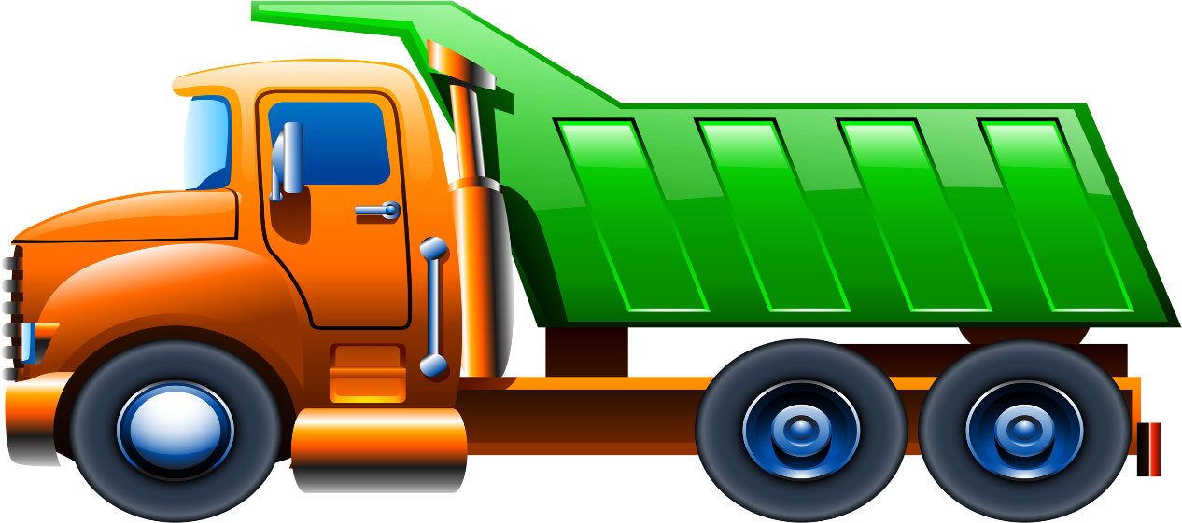

Воспитатель. Давайте рассмотрим игрушку. Как она называется? Какая она? Что есть у машины? Что делает грузовая машина? Чем тебе нравится эта игрушка? *(Последний вопрос предполагает несколько вариантов ответов, поэтому целесообразно опросить всех детей; аналогично проводится рассматривание легковой машины.)*Сейчас мы будем учиться рассказывать об игрушках. Я буду начинать предложение, а вы заканчивать его. Это ... *(грузовая машина).* Она ... *(большая, красивая, синего цвета).* У машины есть ... *(кузов, кабина, колёса).* Грузовая машина перевозит ... *(грузы).* Она мне нравится потому, что ... *(в ней можно возить кубики, кирпичики).*

*Аналогичным образом дети привлекаются к совместному с воспитателем рассказыванию о других игрушках. О каждой игрушке можно заслушать 2–3 рассказа.*

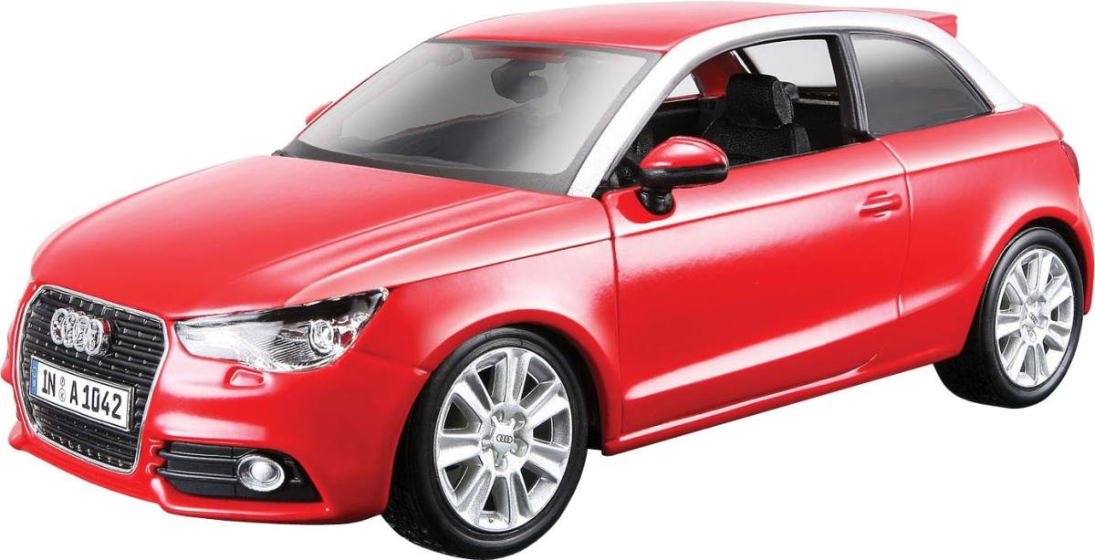

**4. Чтение стихотворения Светланы Суворовой «Яблоня».**

Зимою спит устало

Под снежным одеялом.

Весною белым цветом,

Как девица одета.

А с наступленьем лета

Подарки дарит детям.

Ее плоды сочны, вкусны,

Едят до самой до зимы.

Один бочок – зеленый,

Под солнышком взращенный.

Другой бочок горит огнем,

И солнца луч играет в нем.

Вопросы:

– Какая яблоня зимой? Опишите.

– Какая яблоня весной и летом?

– Когда мы собираем яблоки? *(Осенью.)*

– Опишите яблоки. Какого они цвета? Какой они формы?

**5. Рисование. «Яблоня с золотыми яблоками».**

Воспитатель. Бывают разные яблони, с желтыми, зелёными, красными яблоками. А какие яблоки растут на сказочных яблонях? *(Ответы детей.)*В сказках встречаются яблони с волшебными золотыми яблоками.

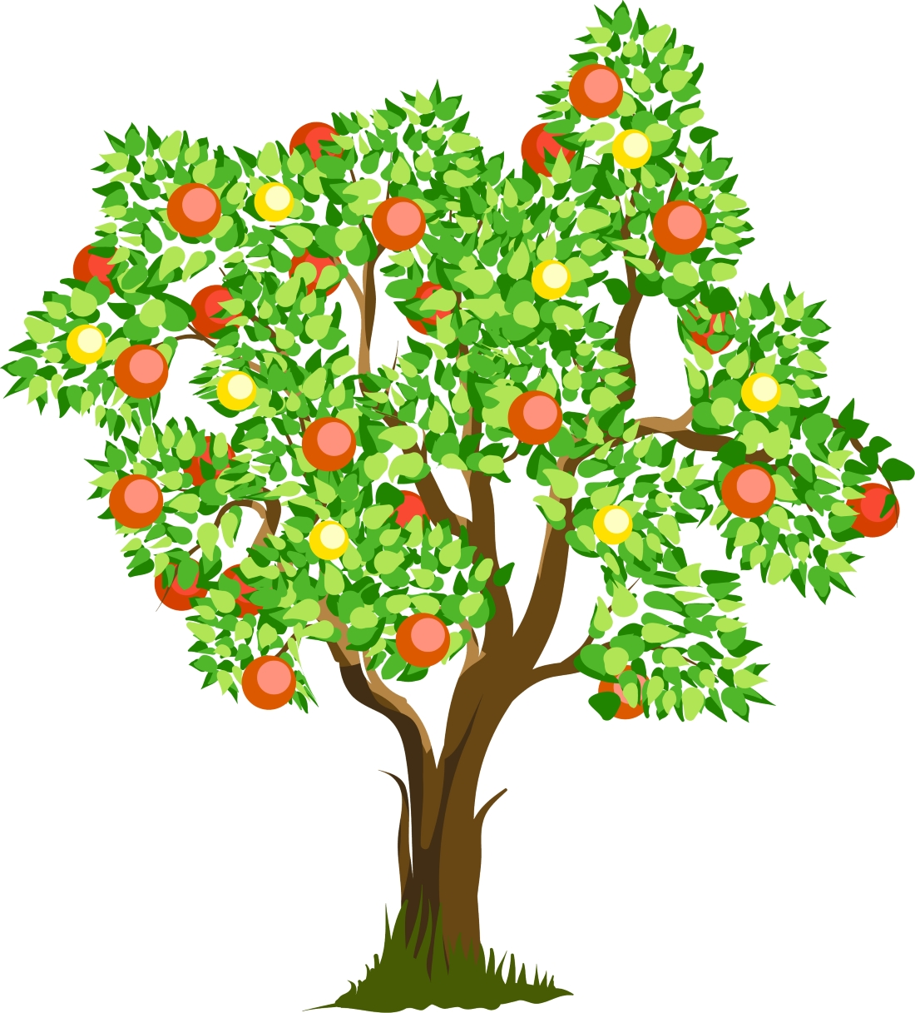

Вот такие необычные яблони я предлагаю вам нарисовать.

*Дети рисуют яблоню с золотыми яблоками, опираясь на образец-иллюстрацию.*

**6. Рефлексия.**

– В какие игры мы играли?

– О чём мы прочитали стихотворение?

– Как автор описывает яблоню?

– Какие яблони мы нарисовали?

**3.Физическая культура.**

Сентябрь

                                                 Занятие №2 Тема: «Детский сад. Игрушки»

|  |  |  |  |
| --- | --- | --- | --- |
| Задачи | Содержание НОД | Дозировка | Методические  указания |
| Упражнять в построении в колонну по одному; упражнять в равновесии и прыжках.  **Пособия.**Мешочки по количеству детей, З кубика, 2—З обруча, 2 шнура, ленточки для игры. | **1 часть.**  Построение в шеренгу, проверка осанки и равнения. Ходьба и бег в колонне по одному (в чередовании).  **Игровое упражнение**  «Быстро в колонну». дети выстраиваются в три колонны (можно поставить ориентиры — кубики, кегли, но разного цвета) и по сигналу воспитателя разбегаются в разные стороны (можно использовать бубен), на следующий сигнал (через 25—30 с) — три удара в бубен — каждый должен найти свое место в колонне (звене). Выигрывает та колонна, дети которой быстро нашли свое место.  **2 часть.**  **игровые упражнения.**  1**.«Пингвины».** Играющие образуют круг. У каждого в руках по одному мешочку. По сигналу воспитателя дети зажимают мешочек между колен и прыгают на двух ногах по кругу (дистанция между детьми должна быть не менее 0,5 м, чтобы они не мешали друг другу). Вначале выполняются прыжки в одну сторону, затем остановка, поворот, и задание повторяется  2. **«Не промахнись».** Дети выстраиваются в два-три круга, у каждого в руках по мешочку. В центре круга на расстоянии 2,5 м от детей - обруч. По сигналу воспитателя дети бросают мешочек в обруч, стараясь попасть в него. Воспитатель отмечает тех, кто попал, затем дети бегут за мешочками (можно иметь два-три мешочка).  3. **«По мостику».** Из шнуров или реек выкладывается дорожка (ширина 15 см). Воспитатель предлагает детям пройти по ней на носках, руки на поясе, с сохранением устойчивого равновесия и правильной осанкой  Подвижная игра **«Ловишки»** (с ленточками). дети строятся в круг; у каждого имеется цветная ленточка, заправленная сзади за пояс. В центре круга стоит ловишка. По сигналу воспитателя: «Раз, два, три — лови!» — дети разбегаются по площадке. Ловишка бегает за играющими, стараясь вытянуть у кого-нибудь ленточку. По сигналу воспитателя: «Раз, два, три — в круг скорёй беги!» — все строятся в круг. Воспитатель предлагает поднять руки тем, кто лишился ленточки, т. е. проиграл, и подсчитывает их. Ловишка возвращает ленточки Детям, и игра повторяется, с новым водящим.  **3 часть.**  Игра малой подвижности **«У кого мяч?»** | 2 р.  3-4 р.  3-4 р.  2-3 р.  2-3 р.  2-3 р. |  |
| Следить за техникой выполнения упражнений. |